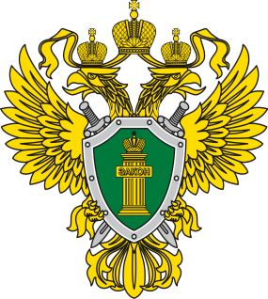 | П Р О К У Р А Т У Р А  прокуратура Октябрьского района
Правила выплат на детей к началу учебного года

Постановлением Правительства РФ от 12.07.2021 № 1158 «Об утверждении Правил осуществления выплаты, предусмотренной Указом Президента Российской Федерации от 02.07.2021 № 396 «О единовременной выплате семьям, имеющим детей» установлены правила выплат на детей к началу учебного года.
Так, согласно Указу Президента все семьи, в которых растут дети школьного возраста, получат по 10 тыс. руб. на каждого ребенка.
Правительство утвердило порядок и условия предоставления выплат. Единовременную выплату смогут получить родители, усыновители, опекуны, попечители детей от 6 до 18 лет, если ребенку исполнилось 6 лет до 1 сентября 2021 г. (включительно).
Кроме того, обратиться за выплатой могут люди с инвалидностью или с ОВЗ от 18 до 23 лет, если они обучаются в школах или интернатах по основным общеобразовательным программам. Выплату смогут оформить либо они сами, либо их родители и другие законные представители. Выплаты не будут учитываться в составе дохода семьи при назначении других мер социальной поддержки.
Обращаем Ваше внимание на то, что прием заявлений на выплату начнется с 15 июля и продлится до 1 ноября 2021 года. Подать заявление можно дистанционно на Едином портале госуслуг или лично в территориальном отделении Пенсионного фонда РФ. Первые выплаты семьи получат уже 16 августа.
Постановление вступает в силу со дня опубликования.

Прокурор района Е.Н. Шелест

Исп. А.С. Ромас, 8(34678) 20-831

